Заключительный этап
Всероссийского открытого интеллектуально-творческого конкурса
«Государство – это мы», сезон 2025-2026 гг.
9-10 класс

Время выполнения заданий – 150 минут
Часть А
Задание 1. Выберите только один верный ответ.
1. Укажите, какой из перечисленных принципов НЕ является принципом гражданской службы?
- приоритет прав и свобод человека и гражданина;
- стабильность гражданской службы;
- носителем суверенитета и единственным источником власти в Российской Федерации является ее многонациональный народ;
- профессионализм и компетентность гражданских служащих.
2. Могут ли республики, входящие в состав Российской Федерации, устанавливать свои государственные языки?
- нет, только русский язык является государственным на всей территории Российской Федерации;
- да, республики вправе устанавливать свои государственные языки, которые употребляются наряду с русским;
- да, но только с согласия Президента Российской Федерации;
- только если это предусмотрено международным договором.
3. Входят ли органы местного самоуправления в систему органов государственной власти?
- да, входят как нижний уровень власти;
- нет, не входят, они отделены от государственной власти, но входят в единую систему публичной власти;
- входят только по решению субъекта Российской Федерации;
- входят только в городах федерального значения.
4. В каком году пройдут выборы депутатов Государственной Думы Федерального Собрания Российской Федерации девятого созыва?
- 2026 г.
- 2027 г.
- 2028 г.
- 2029 г.
5. В составе Российской Федерации находятся:
а) 85 субъектов Российской Федерации, в том числе 21 республика, 7 краев, 48 областей, 2 города федерального значения, одна автономная область и 7 автономных округов;
б) 89 субъектов Российской Федерации, в том числе 24 республики, 9 краев, 48 областей, 3 города федерального значения, одна автономная область и 4 автономных округов;
в) 85 субъектов, в том числе 19 республик, 5 краев, 48 областей, 2 города федерального значения, одна автономная область и 10 автономных округов;
г) 89 субъектов, в том числе 21 республика, 5 краев, 48 областей, 2 города федерального значения, одна автономная область и 11 автономных округов
Ответ:
1.1 | 1.2 | 1.3 | 1.4 | 1.5

Задание 2. Установите соответствие между терминами и их определениями (к каждой позиции, данной в первом столбце, подберите соответствующую позицию из второго столбца):
Субъект государственной власти Российской Федерации Функция субъекта государственной власти Российской Федерации | Функция субъекта государственной власти Российской Федерации
- Президент Российской Федерации  - Совет Федерации Федерального Собрания Российской Федерации  - Правительство Российской Федерации | А. Рассмотрение принятых Государственной Думой федеральных законов по вопросам войны и мира
 | Б. Использование согласительных процедур для разрешения разногласий между органами государственной власти Российской Федерации и органами государственной власти субъектов Российской Федерации
 | В. Осуществление мер по реализации внешней политики Российской Федерации
 | Г. Осуществление мер по обеспечению обороны страны
 | Д. Обеспечение проведения в Российской Федерации единой финансовой, кредитной и денежной политики
 | Е. Приостановление действия актов органов исполнительной власти субъектов Российской Федерации
Ответ:
А | Б | В | Г | Д | Е
Задание 3. Напишите краткий ответ.
3.1. Напишите название первого общерусского свода законов, принятого в XV веке и положившего начало централизации государственного управления на Руси и укажите имя правителя, при котором он был принят.
Ответ: ___________________
3.2. В 2022 году был подписан Указ Президента Российской Федерации № 809 «Об утверждении Основ государственной политики по сохранению и укреплению традиционных российских духовно-нравственных ценностей» закрепивший систему мировоззренческих ориентиров, значимых для развития общества и государства. Перечислите не менее 5 ценностей, перечисленных в Указе.
Ответ: __________________
Часть Б
Задание 4. Разгадайте кроссворд, составленный на основе Конституции Российской Федерации.
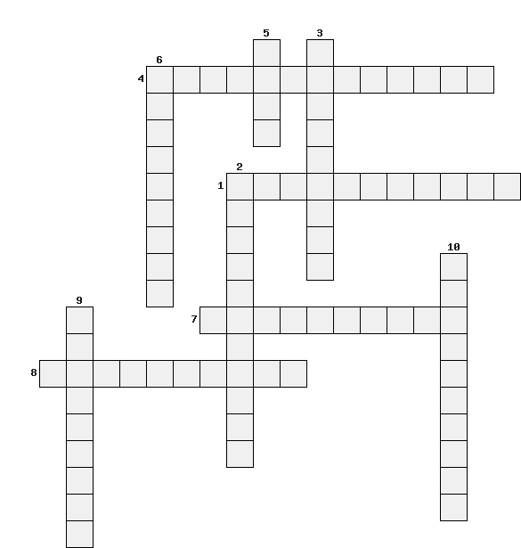
Вопросы:
По вертикали:
2. Понятие, отражающее независимость и власть России в пределах своих границ, а также во внешних отношениях.
3. Форма государственно-территориального устройства России.
5. Один из официальных государственных символов страны, наряду с флагом и гербом.
6. Должность главы государства в России.
9. Вводная часть Конституции России.
10. Политический режим России.
По горизонтали:
1. Один из городов федерального значения.
4. Высший орган исполнительной власти в России.
7. Всенародное голосование граждан России по вопросам государственного значения.
8. Форма правления в России.
Задание 5. Какие методы сбора социологической информации наиболее часто используются при изучении удовлетворенности граждан качеством государственных услуг? Назовите не менее трёх методов и кратко охарактеризуйте каждый.
Задание 6. В ходе опроса населения города Z выяснилось, что 65% респондентов не удовлетворены работой общественного транспорта. При этом 40% из них указали на недостаточное количество маршрутов, 35% – на плохое состояние подвижного состава, 25% – на несоблюдение расписания. Предложите комплекс мер, которые могут быть приняты органами местного самоуправления для решения выявленных проблем. Укажите не менее трёх мер.
Задание 7. Прочитайте отрывок из научной статьи и определите, о каком типе государственной политики идет речь. Какие еще инструменты относятся к этому типу? Назовите не менее двух.
«Рассматриваемые механизмы включают изменение налоговых ставок, предоставление налоговых льгот и преференций, корректировку структуры государственных расходов, а также трансфертные платежи населению и регионам. Данные инструменты находятся в распоряжении правительства и Министерства финансов.»
Задание 8. «Ныне, когда Провидением Всевышнего Мы призваны на престол... Мы постановили разделить государственные дела на разные части, сообразно естественной их связи между собой, и для благоустройства их вверить каждое управление особенному лицу, обязанному давать Нам отчет во вверенной ему части...».
Распространенные в XIX веке концепции «государственной пользы» и «общего блага», а также стремление к либеральным преобразованиям государственного строя Российской империи привели к трансформации системы управления, результатом которой стал документ, отрывок из которого приведен выше. Назовите автора документа и название органов, которые впоследствии были учреждены.
Задание 9. В рамках реализации принципов единой системы публичной власти Министерство образования Иркутской области разработало региональную программу развития школ.
а) К какому уровню публичной власти относится Министерство образования Иркутской области?
б) Между уровнями власти осуществляется разграничение полномочий по предметам ведения. Укажите не менее трёх предметов ведения для каждого из уровней.
Задание 10. В регионе действует программа поддержки малого бизнеса. Предприниматель получил льготный кредит 2 млн руб. на 2 года под 4% годовых (простые проценты). Рыночная ставка – 16% годовых. Рассчитайте:
а) сумму переплаты по рыночной ставке;
б) сумму переплаты по льготной ставке;
в) размер государственной поддержки (выгоду предпринимателя);
Задание 11. В рамках Года единства народов России напишите небольшое эссе (15-20 предложений) на тему: «Роль гражданина в укреплении дружбы народов». В нем отразите:
- Как Вы понимаете понятие «общероссийская гражданская идентичность».
- Почему, несмотря на различия в культуре, языке, традициях, народы России остаются едины.
- Как лично Вы можете способствовать укреплению дружбы народов в своей повседневной жизни.
Задание 12. Город Росы (население ~50 тыс.) известен как «спальный район при столице» и «место устаревшей промышленности». Молодежь уезжает, инвестиций нет. Однако в городе есть потенциал: сохранившийся исторический центр 19 века, сильное местное сообщество энтузиастов-реставраторов и живописная река.
Разработайте ключевую идею бренда (стратегию позиционирования), которая позволит городу привлечь туристов и изменить свой имидж.

